# Reportes de Calificación

Precondición: usuario administrador logueado.

Paso1: ingresar Reportes>Calificaciones

SE ESPERA: muestra la pantalla de Consultar calificaciones.

OK!!!

Paso2: ingresar los siguientes datos:

Ciclo Lectivo: Ciclo Lectivo 2011

Curso: 1er Año B

Alumno: Gonzales Karla Estefanía

Asignatura: Geografía, Historia, Matemática

Fecha : -por defecto en el ciclo Lectivo 2011-

Seleccionar BOTON BUSCAR.

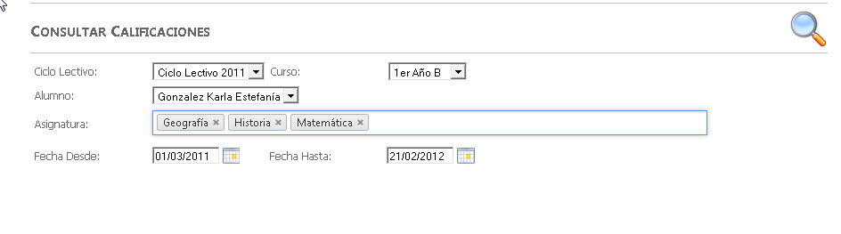

SE ESPERA: liste las calificaciones que cumplan con el filtro ingresado.

Paso 2 : validar datos obtenidos con los obtenido con la base de datos.

Se espera: que devuelva los mismos datos.

OK!

Paso 3: Seleccionar el botón de Graficar y validarlos números del grafico.

SE ESPERA: Muestre un grafico con resumen obtenido de los datos. Validar datos de la base de datos que sean coherentes con los que refleja el grafico.

El grafico no es coherente con los datos obtenidos. Ejemplo de la evidencia tomada los datos obtenidos muestran que el alumno no tiene nota igual a 5 en Matemática y en el grafico refleja que tiene una nota igual a 5. 